**SZOCIÁLIS ELLÁTÁSOK FŐOSZTÁLYA**

**E-képviselői feladatok az Igénybevevői Nyilvántartásban**

**Felhasználói leírás**

**Tisztelt Felhasználó!**

Jelen dokumentum célja, hogy részletes felhasználói útmutatást adjon a Magyar Államkincstár Központja (a továbbiakban: Központ) által működtetett, a szolgáltatások igénybe vevőinek az Szt. 20/C. §-ában, illetve a Gyvt. 139. § (2) bekezdésében meghatározott adatairól vezetett központi elektronikus nyilvántartási rendszer (a továbbiakban: Igénybevevői Nyilvántartás, KENYSZI) e-képviselői számára, a rendszerben elvégzendő feladataik végrehajtásához.

1. **Jogszabályi háttér**

A szociális, gyermekjóléti és gyermekvédelmi igénybevevői nyilvántartásról és az országos jelentési rendszerről szóló 415/2015. (XII. 23.) Korm. rendelet 2. § az alábbiak szerint szabályozza a fenntartó feladatait:

2. § (1) A nyilvántartásokba történő adatszolgáltatást a nyilvántartások informatikai rendszerében kell teljesíteni.

(2) **A nyilvántartásokba történő adatszolgáltatásért a fenntartó felel.**

(3) A fenntartó az adatszolgáltatás teljesítésére - a Magyar Államkincstár honlapján közzétett formanyomtatványon - ügyfélkapu belépési jogosultsággal rendelkező személyt jelöl ki (a továbbiakban: **e-képviselő**). Az egyéni vállalkozó fenntartó és a fenntartó szervezet képviselője saját magát is kijelölheti e-képviselőnek.

(4) A kijelölő okiratot a fenntartó elektronikus úton küldi meg a Központ részére. A fenntartó köteles a Központnak bejelenteni, ha az e-képviselő Központnak megküldött adatai megváltoztak vagy kijelölése megszűnt.

(5) A Központ ellenőrizheti az e-képviselő ügyfélkapunál megadott személyazonosító adatainak és a kijelölésben foglalt személyazonosító adatainak egyezőségét. Ha az adatok nem egyeznek meg, a Központ a kijelölést visszautasítja.

(6) **Az adatszolgáltatás teljesítésére az e-képviselő - az engedélyes vagy a fenntartó munkatársai közül - ügyfélkapu belépési jogosultsággal rendelkező személyt vagy személyeket jelölhet ki (a továbbiakban: adatszolgáltató munkatárs). Az adatszolgáltató munkatárs megfelelő felkészítéséről az e-képviselő gondoskodik.**

**(6a) Az óvodai és iskolai szociális segítő tevékenységgel és a szociális diagnózissal kapcsolatos adatszolgáltatásra külön adatszolgáltató munkatársakat kell kijelölni.**

(7) **Az adatszolgáltató munkatárs a nyilvántartások informatikai rendszerében jelölhető ki. A kijelöléshez meg kell adni az adatszolgáltató munkatárs ügyfélkapu használatára jogosító személyazonosító adatait, és meg kell jelölni azokat az engedélyeseket, amelyek tekintetében az adatszolgáltató munkatárs adatszolgáltatásra jogosult.**

**(8) Az e-képviselő köteles a nyilvántartások informatikai rendszerében bejelenteni, ha az adatszolgáltató munkatárs Központnak megküldött adatai megváltoztak. Az adatszolgáltató munkatárs kijelölése a nyilvántartások informatikai rendszerében vonható vissza.**

1. **Jogosultságok**

A fenntartó munkatársai számára a rendszerben az alábbi típusú jogosultságok léteznek:

1. ***E-képviselő***

Az e-képviselő jogosultságát a fenntartó által elektronikusan beküldött kijelölés alapján a Központ munkatársai állítják be. Az e-képviselő a fenntartó minden engedélyesére kiterjedő hozzáféréssel rendelkezik.

Az e-képviselő állítja be az Igénybevevői Nyilvántartásban az adatszolgáltatóknak a funkciókhoz a hozzáférési jogosultságot, és a hozzáférés szintjét.

1. ***Adatszolgáltató***

A rendszerben adatszolgáltatói jogosultággal dolgozó felhasználók azokat a szolgáltatói székhelyeket/telephelyeket érik el, amelyekhez fenntartójuk e-képviselője a rendszerben hozzárendelte őket.

Az adatszolgáltatók a székhelyen/telephelyen nyújtott egyes szolgáltatásokhoz – a fenntartójuk e-képviselője által elvégzett beállítások szerint – szerkesztési, míg másokhoz megtekintési jogosultsággal férnek hozzá.

Az alábbi jogosultságok csak család- és gyermekjóléti központok esetében fordulnak elő:

1. ***Óvodai/iskolai szociális segítő***

Az óvodai/iskolai segítő munkatársak feladata az óvodai/iskolai segítő tevékenység tevékenységadminisztrációja valamint a tevékenységre vonatkozó havi jelentési adatok rögzítése.

Az óvodai/iskolai szociális segítő jogosultságát a fenntartó e-képviselője állítja be. A segítő feladata, hogy a rendszerben megjelölje azokat a köznevelési feladatellátási helyeket, ahol a segítő tevékenységet végzi. Az egyéni tevékenységekre és a csoportos, közösségi tevékenységekre vonatkozó adatszolgáltatást feladatellátási helyenként külön-külön kell elvégezni. Minden segítő csak a saját tevékenységére vonatkozóan tud jelentést rögzíteni a felületen, és csak a saját jelentési adataira vonatkozóan tud lekérdezést indítani.

1. ***Adatszolgáltató-koordinátor***

Az adatszolgáltató-koordinátor munkatárs a központhoz rendelt minden óvodai/iskolai szociális segítő munkatárs által rögzített jelentési adatot megtekintheti és szerkesztheti.

Az adatszolgáltató-koordinátort jogosultságát az e-képviselő állítja be. A koordinátor teljes körű rálátással bír a segítők által jelentett adatokra. Feladatai közé tartozik a segítő helyettesítése is: azaz a segítő távollétében a segítő nevében tud jelentési adatokat rögzíteni a felületen. A koordinátor által indított lekérdezések központ szintű, aggregált adatokat tartalmaznak.

A rendszerben igénybevételt jelenteni csak az adatszolgáltató tud. Az e-képviselő csak akkor tud a rendszerben igénybevételt jelenteni, ha saját magát is hozzárendeli az adott szolgáltatás(ok)hoz adatszolgáltatóként.

A rendszerben óvodai/iskolai segítő tevékenységre vonatkozó adatot csak az óvodai/iskolai szociális segítő tud jelenteni. Adatszolgáltató-koordinátor csak a segítők nevében tud jelenti (helyettesítés). Amennyiben az adatszolgáltató-koordinátor egyben segítő is, akkor a felhasználónál mindkét jogosultságtípust be kell állítani majd ezt követően a felhasználónak a feladatellátási helyekkel való összerendelést is el kell végzenie. E-képviselő nem tud óvodai/iskolai szociális segítő tevékenységre vonatkozó adatot rögzíteni és nincs rálátása a segítők által rögzített adatokra.

1. **Adminisztratív funkciók**

A rendszer web alapú, használatához Google Chrome vagy Mozilla Firefox internet-böngészőn kívül nincs szükség további szoftver telepítésére. A rendszer Internet Explorer böngészővel is működik, de egyes elemek megjelenése a másik két böngészőre került optimalizálásra, tehát elsősorban az előbbi kettő internet-böngésző használatát javasoljuk.

1. **Az e-képviselő belépése a rendszerbe**

Indítson el egy böngésző programot, majd a címsávba írja be a rendszer URL címét: <https://tevadmin.nrszh.hu>

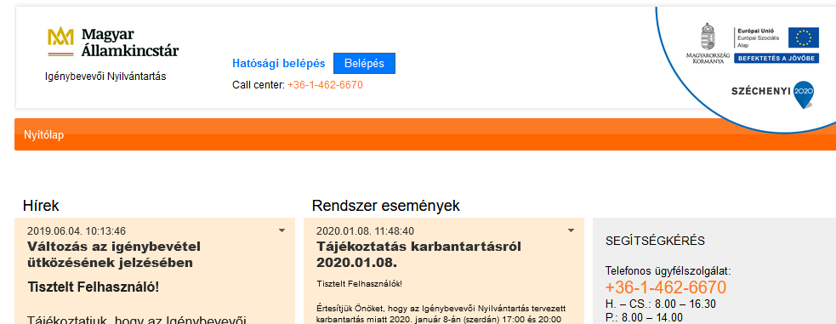

Megjelenik a KENYSZI nyitólapja. A nyitólapon megjelennek a rendszerrel kapcsolatos aktuális felhasználói információk, hírek, valamint itt jelenik meg a telefonos ügyfélszolgálatunk elérhetősége is. A nyitólapon található „Belépés” gombra kattintva lehet a rendszerbe bejelentkezni.

A „Belépés” gombra való kattintás után a rendszer átirányít az Ügyfélkapu felületére. Itt adja meg az Ügyfélkapuhoz kapott felhasználói nevét és jelszavát, majd kattintson a „Belépés” gombra:

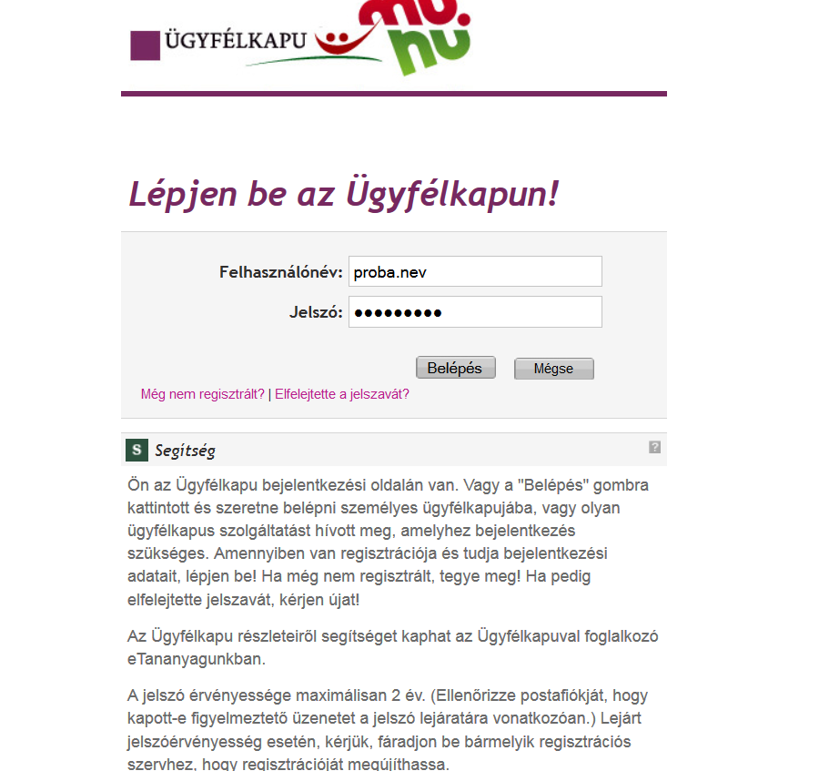

Az Ügyfélkapuba történt sikeres belépés esetén rövid időre megjelenik ez a képernyő:

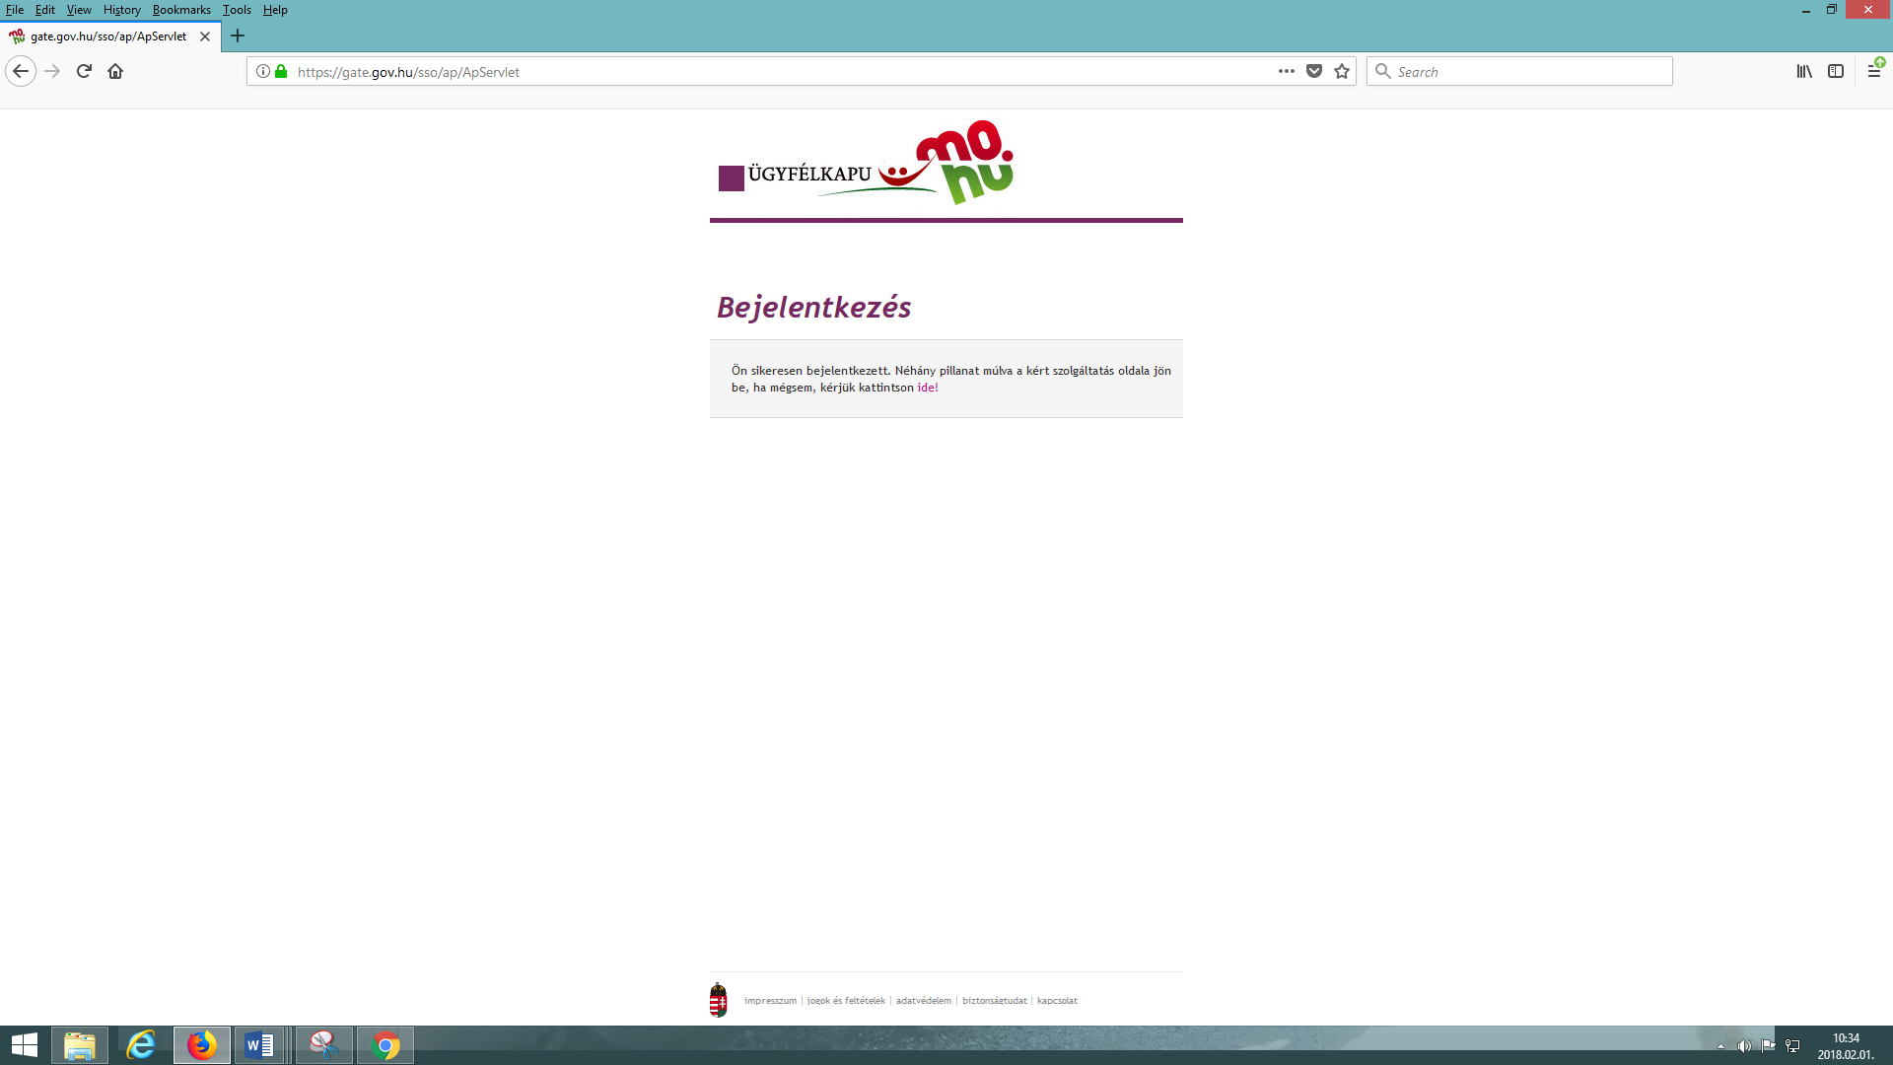

Ezt követően az Ügyfélkapu átirányítja Önt az Igénybevevői Nyilvántartásba.

* 1. **Első belépés a rendszerbe**

Ha Ön első alkalommal kíván a rendszerbe bejelentkezni, akkor a Felhasználó aktiválása képernyőre jut:

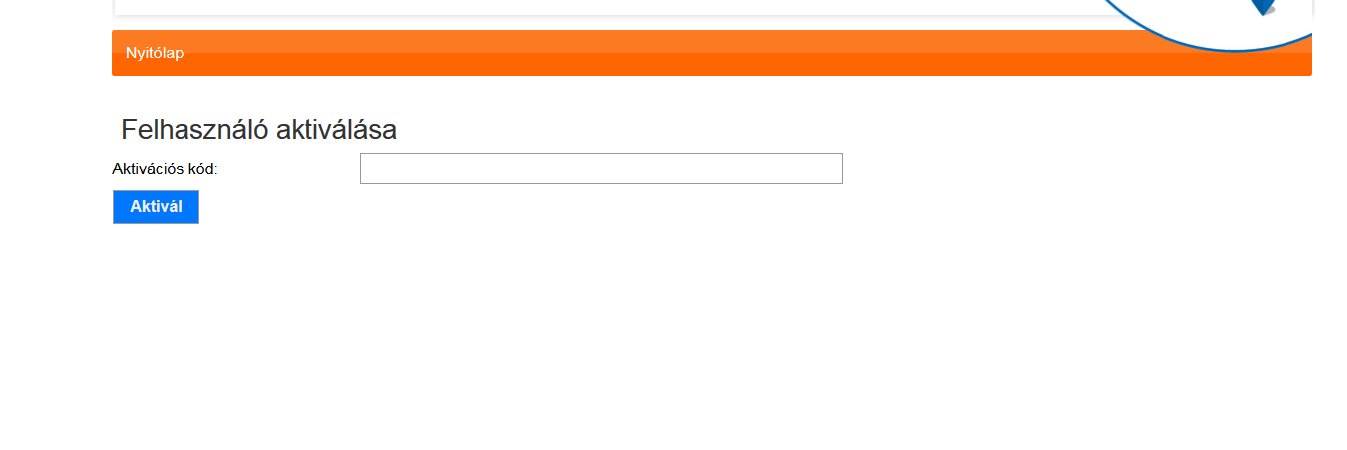

Az itt megjelenő mezőbe be kell másolnia azt az aktivációs kódot, amelyet a kijelölést követően email-ben megkapott:

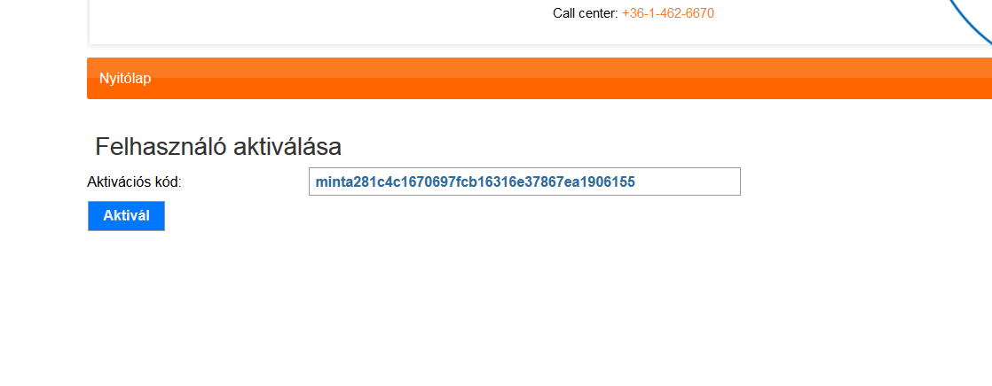

Ezt követően kattintson az „Aktivál” gombra.

Sikeres aktiválás esetén megtörténik a belépés a rendszerbe és az alábbi felület jelenik meg:

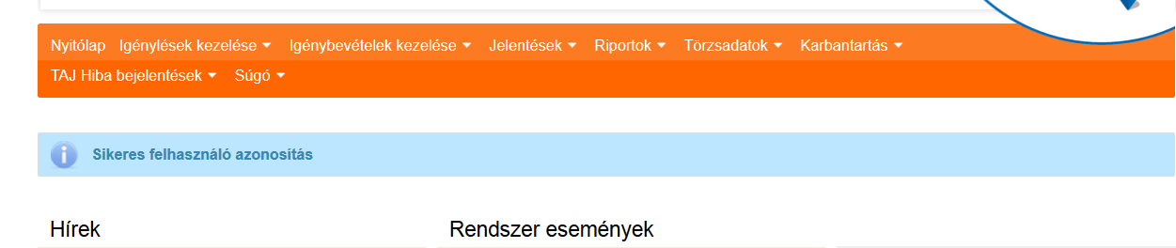

**Sikertelen aktiválás során az alábbi hibaüzenetek jelenhetnek meg:**

* **Hiányzó munkatárs**

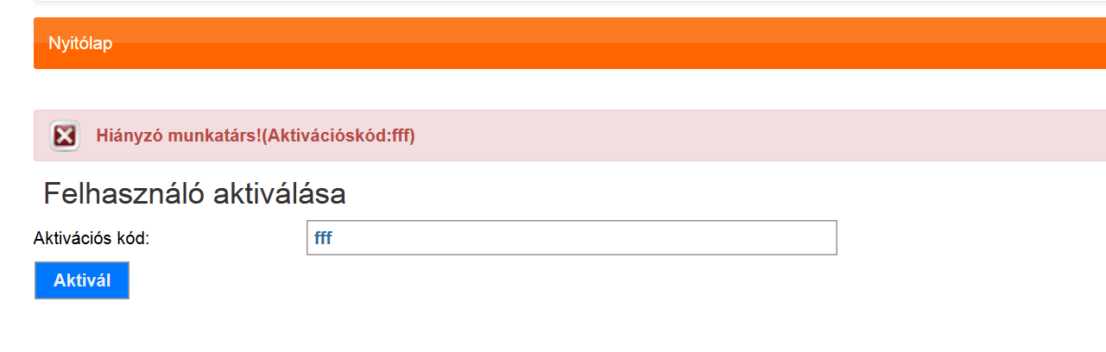

Ebben az esetben rossz az aktivációs kód. Ez akkor fordulhat elő, ha Ön rosszul másolta be az email-ben megkapott aktivációs kódot (pl. a másolás során a kód előtti/mögötti szóköz is kijelölésre és másolásra került).

***Teendő:***

Másolja be helyesen az aktivációs kódot majd kattintson újra az „Aktivál” gombra.

* **Viszontazonosítási hiba**

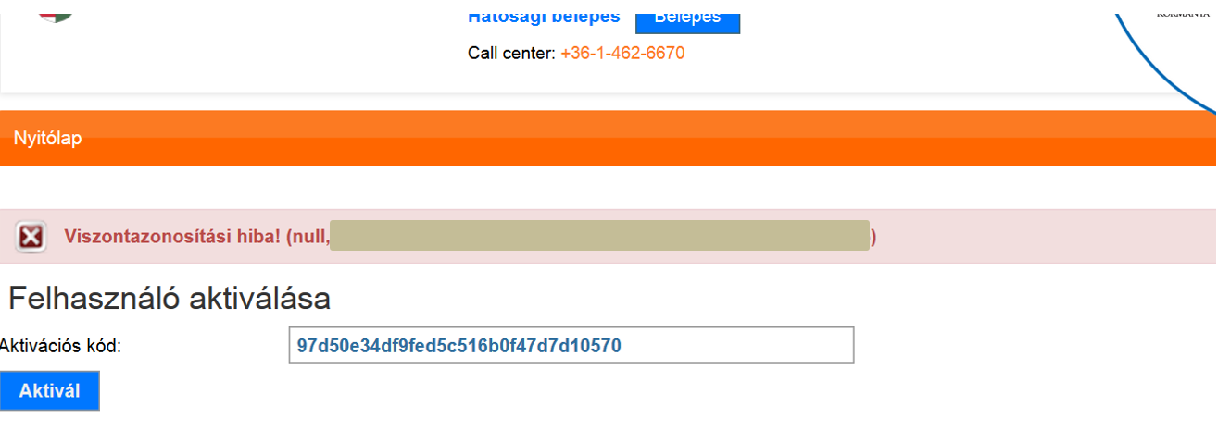

Ebben az esetben a kijelölésben megadott ügyfélkapus adati eltérnek az ügyfélkapuban lévő adataival.

***Teendő:***

Ebben az esetben forduljon az Igénybevevői Nyilvántartás telefonos ügyfélszolgálatához:

**+36–1-462-6670**

* 1. **Aktiválást követő belépések**

Az aktiválást csak az első belépéskor szükséges megtennie. Ezt követően elegendő a nyitólapon a Belépés gombra kattintani. Ez a szokott módon elnavigál az Ügyfélkapu rendszeréhez. Itt Ön beírja az Ügyfélkapunál megadott felhasználói nevét és jelszavát, majd a „Belépés” gombra kattint. Az Ügyfélkapu visszanavigálja Önt a KENYSZI rendszerbe és ezzel az Ön belépése a rendszerbe megtörtént:

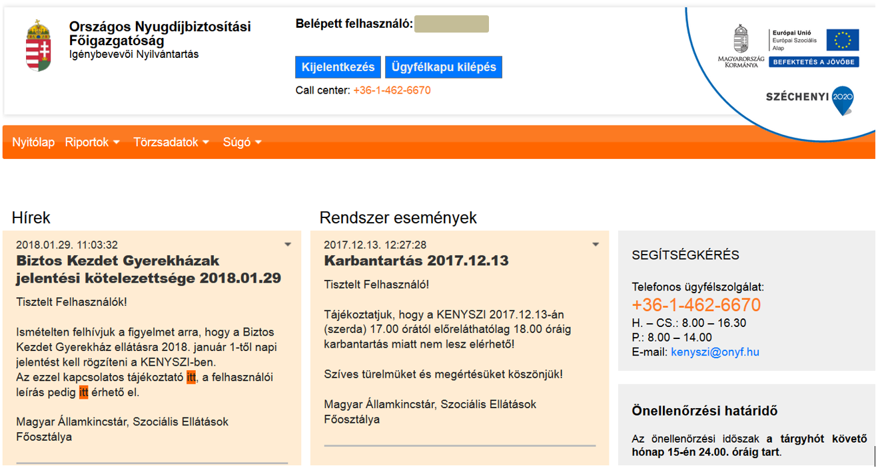

1. **Az e-képviselő feladatai a rendszerben**

A jogszabályi előírások alapján az e-képviselőnek az alábbi feladatai vannak a rendszerben:

* adatszolgáltató munkatárs kijelölése
* adatszolgáltató munkatárs adatainak módosítása
* adatszolgáltató munkatárs kijelölésének visszavonása

*2020. január 1.-től a család- és gyermekjóléti központ szolgáltatást nyújtó fenntartó e-képviselőjének a fentieken felül az alábbi feladatai vannak:*

* adatszolgáltató-koordinátor munkatárs kijelölése
* adatszolgáltató-koordinátor munkatárs adatainak módosítása
* adatszolgáltató-koordinátor munkatárs kijelölésének visszavonása
* óvodai/iskolai szociális segítő munkatárs kijelölése
* óvodai/iskolai szociális segítő munkatárs adatainak módosítása
* óvodai/iskolai szociális segítő munkatárs kijelölésének visszavonása

Az adatszolgáltató-koordinátor és az óvodai/iskolai szociális segítő munkatárs kijelölésére vonatkozó e-képviselői feladatok külön felhasználói útmutató részét képezik, mely minden e-képviselő számára elérhető a KENYSZI nyitóoldaláról.

**Az adatszolgáltató munkatársak megfelelő felkészítéséről az e-képviselő gondoskodik.**

* 1. **Adatszolgáltató munkatárs kijelölése**

Az adatszolgáltató munkatárs kijelöléséhez először be kell lépni a rendszerbe a fentiekben ismertetett módon.

Első lépésként azt kell megvizsgálni, hogy az adatszolgáltató munkatárs adatai megtalálhatóak-e a rendszerben. Ehhez a belépést követően a Törzsadatok/Felhasználók menüpontra kell kattintani:

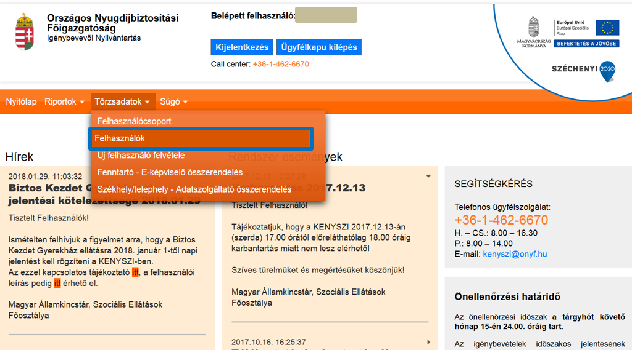

Ezzel Ön belép a Felhasználók áttekintése menüpontba. Itt a fenti kereső mezőkbe az alábbi adatokat kell beírni:

* az adatszolgáltató munkatárs családi neve
* az adatszolgáltató munkatárs utóneve
* az adatszolgáltató munkatárs születési ideje

**A keresésnél segítséget jelenthet, ha az „Aktív” mezőt átállítja „igen”-ről „-”-ra. Ebben az az esetben a rendszer figyeli azokat a felhasználókat is, akik jelenleg nem aktívak, de korábban már rögzítésre kerültek adatszolgáltatóként.**

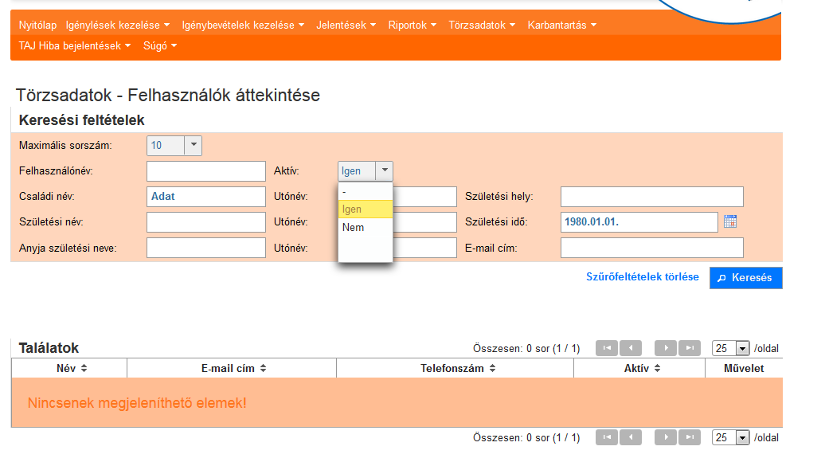

Ezt követően kattintson a „Keresés” gombra.

* + 1. *Új adatszolgáltató munkatárs kijelölése*

Ha az adatszolgáltató munkatárs adatai **még nem szerepelnek** a KENYSZI-ben, akkor az alábbi képernyőképet fogja látni:

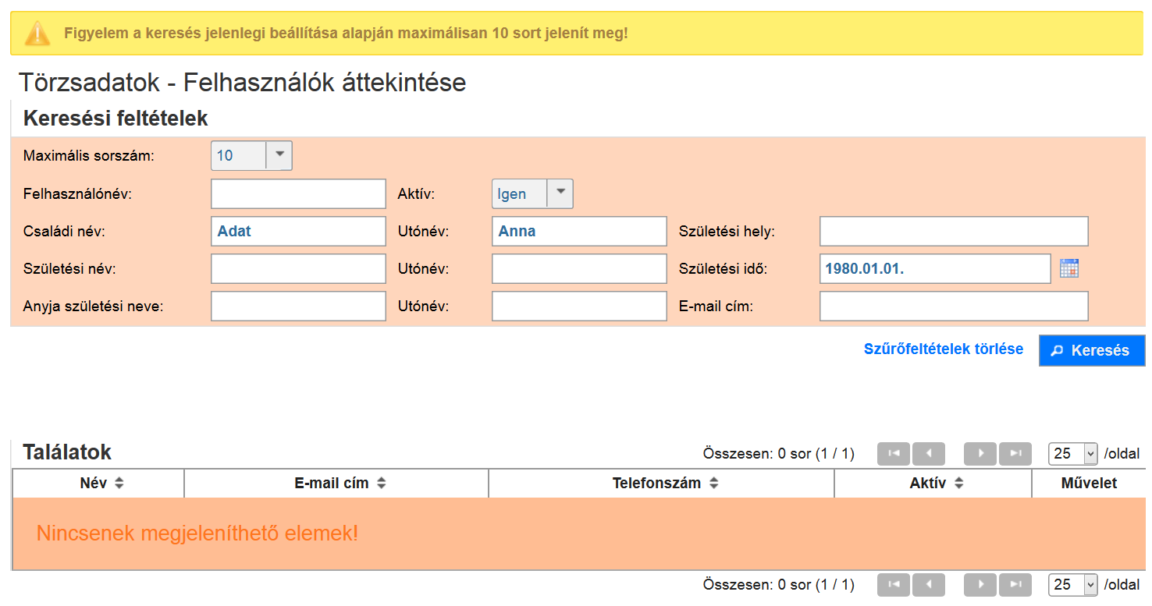

Ez esetben Önnek a kijelöléshez meg kell adni az adatszolgáltató munkatárs ügyfélkapu használatára jogosító személyazonosító adatait. Lépjen be a Törzsadatok/Új felhasználó felvétele menüpontba:

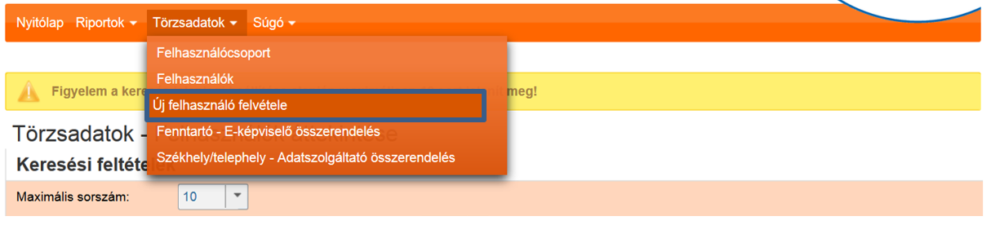

Ön most a Törzsadatok – Felhasználó szerkesztése menüpontba lépett:

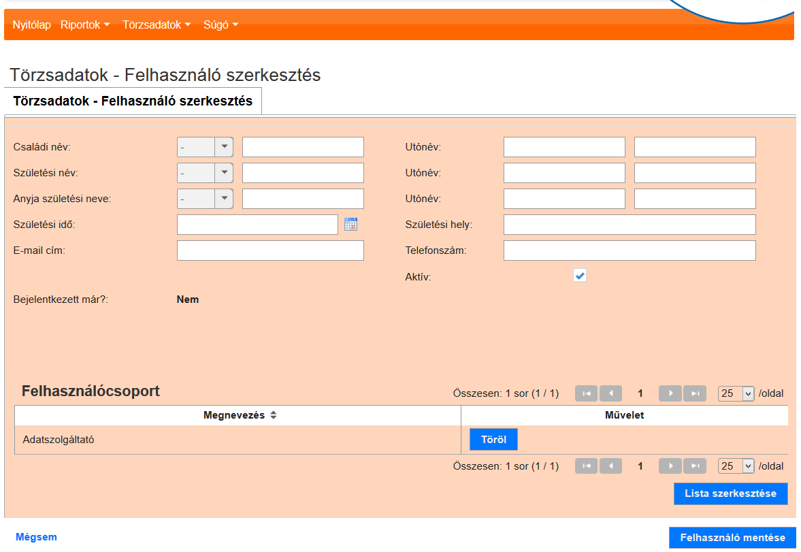

Töltse ki az űrlapot az adatszolgáltató munkatárs ügyfélkapuban megadott személyazonosító adataival:

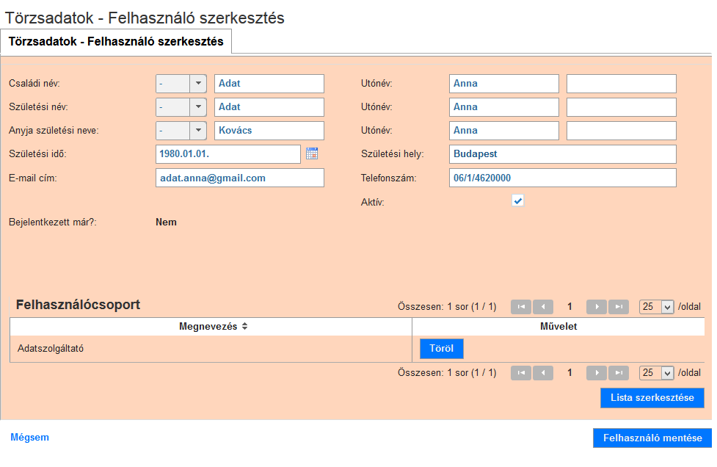

Majd kattintson a „Felhasználó mentése” gombra.

Sikeres mentést követően az alábbi rendszerüzenetnek kell megjelennie:

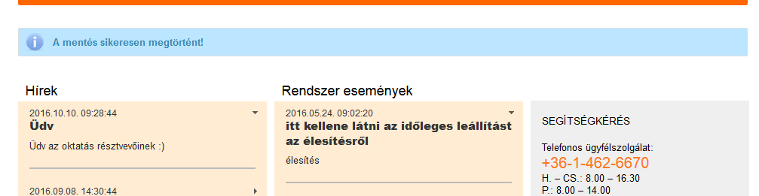

A további lépések megegyeznek az 5.1.2. pontban ismertetett esettel.

* + 1. *A már korábban regisztrált felhasználó kijelölése*

Amennyiben az adatszolgáltató munkatárs adatai már szerepelnek a rendszerben, Ön meg tudja jelölni azokat az engedélyeseket, amelyek tekintetében az adatszolgáltató adatszolgáltatásra jogosult lesz.

Kattintson a Törzsadatok/Székhely/telephely – Adatszolgáltató összerendelése menüpontra:

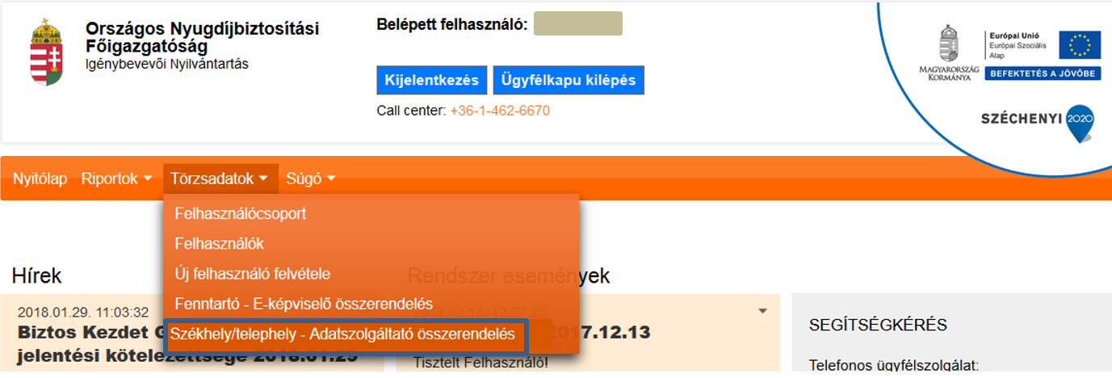

Ezzel belép a Törzsadatok – Székhely/telephely menüpontba:

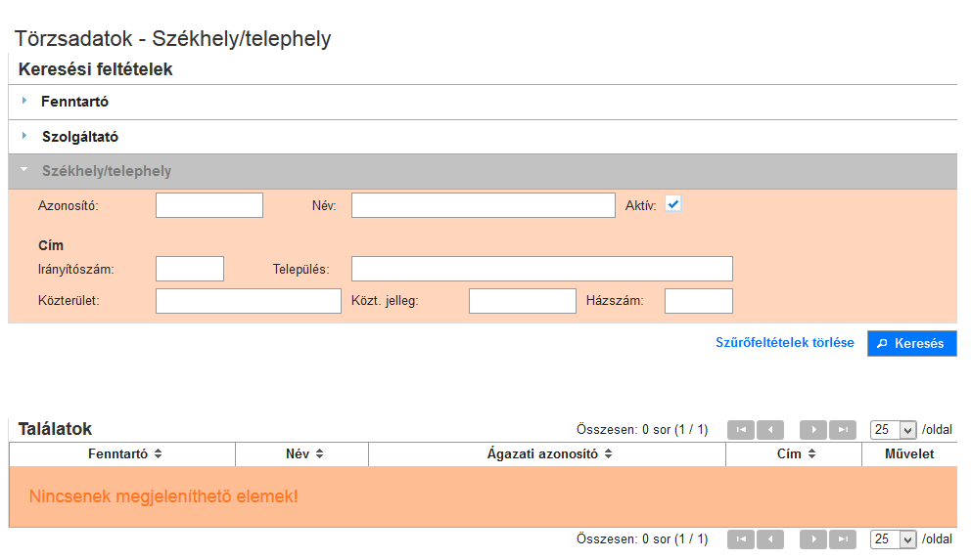

**Keresési feltételt nem szükséges beírni. A „Keresés” gombra kattintva megjelennek azok a Székhely/Telephelyek, ahová Ön e-képviselőként hozzárendelésre került.**

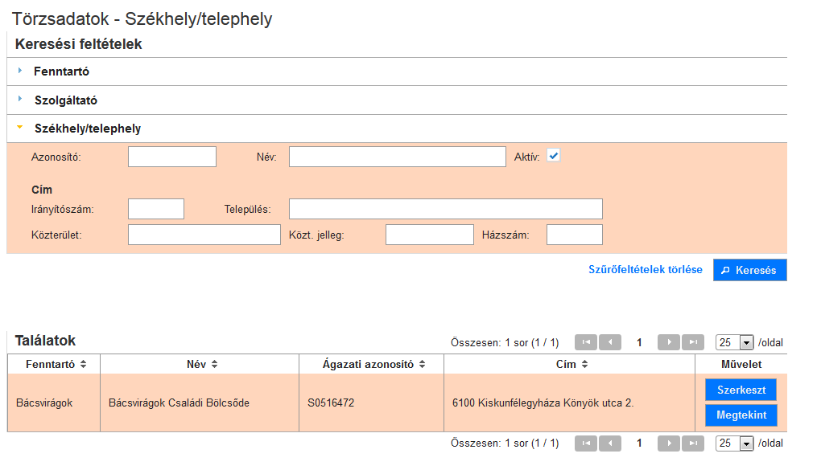

Lent a találati listában megjelenik a keresett engedélyes.

Kattintson a „Szerkeszt” gombra.

Ezzel megjelennek az engedélyesre vonatkozó KENYSZI adatok:

* a fenntartó neve, címe, adószáma
* a szolgáltató neve, címe, ágazati azonosítója, adószáma
* a székhely/telephely neve, címe, ágazati azonosítója
* a székhely/telephelyen lévő szolgáltatás(ok)
* a szolgáltatásokhoz már kijelölt adatszolgáltató munkatársak

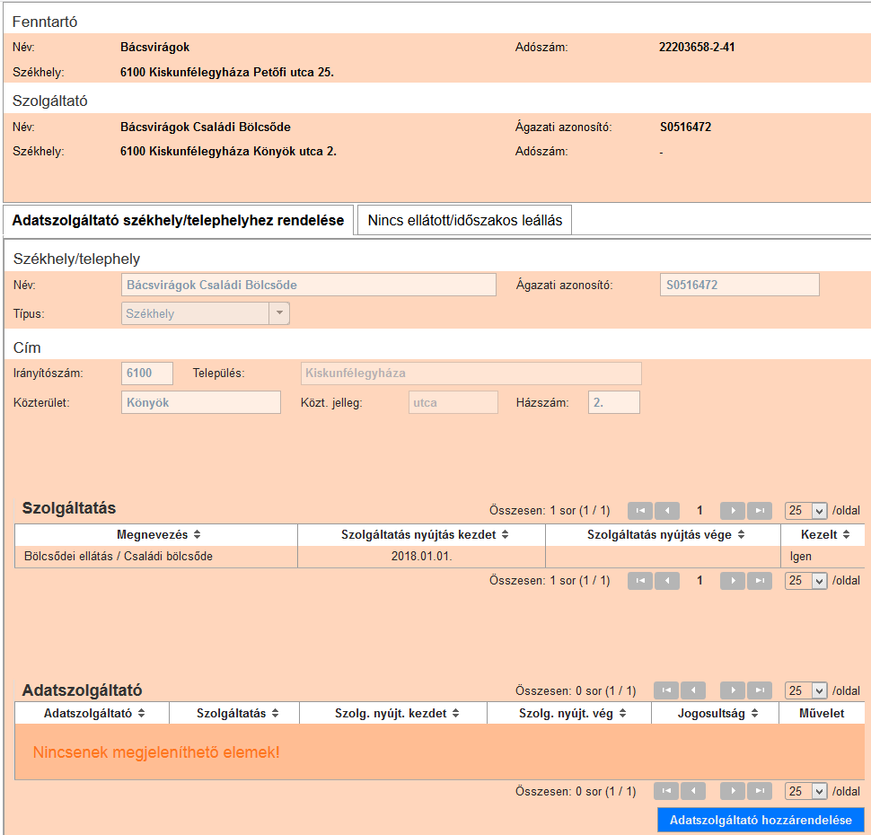

**Kattintson az „Adatszolgáltató hozzárendelése” gombra!**

Ezzel átlép az Adatszolgáltató jogosultság szerkesztése menübe:

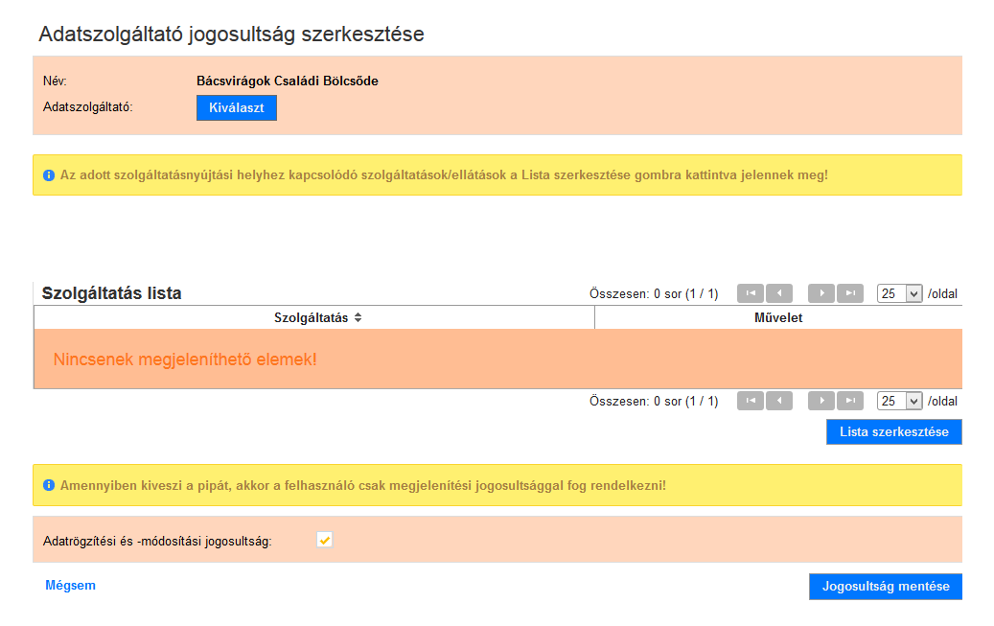

Kattintson a „Kiválaszt” gombra. Megjelenik a Törzsadatok – Felhasználók áttekintése menüpont. Itt keressen rá az adatszolgáltató munkatárs nevére és születési idejére. Ezt követően kattintson a „Keresés” gombra.

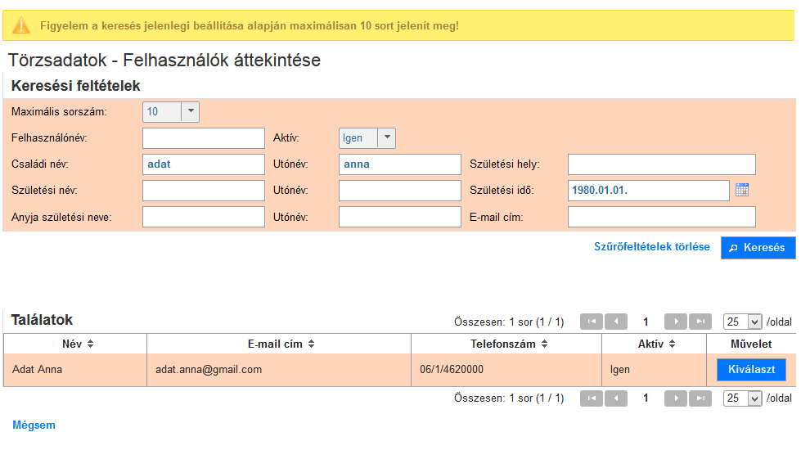

Az adatszolgáltató munkatárs adatai megjelennek a találati listában. Kattintson a „Kiválaszt” gombra.

Ezzel Ön visszatért az előző képernyőre. Látható, hogy az adatszolgáltatót már kiválasztotta:

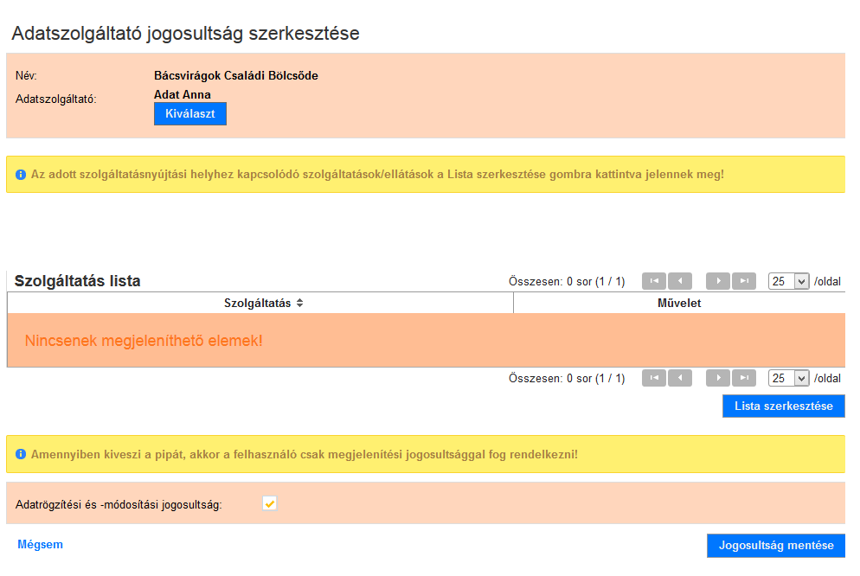

A következő lépés annak a szolgáltatásnak a kiválasztása, amelyre az adatszolgáltató jelenteni fogja az igénybevételeket. A szolgáltatások megjelenítéséhez kattintson a „Lista szerkesztése” gombra.

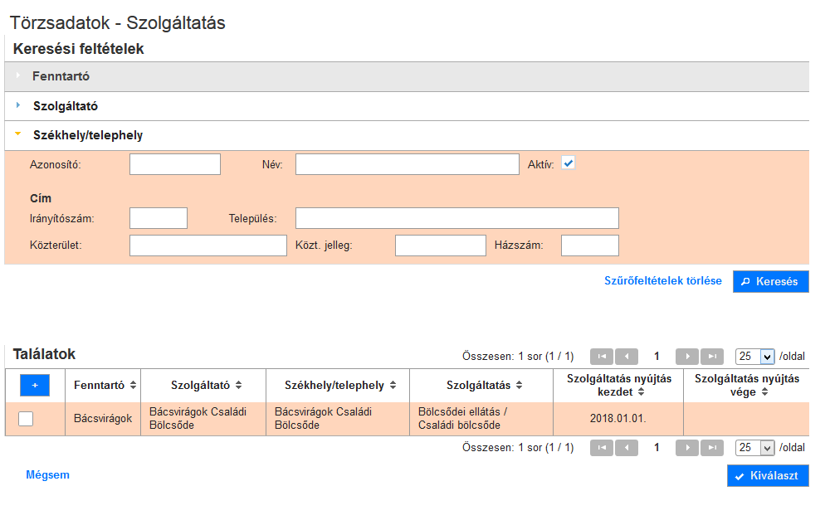

Megjelennek az engedélyes által nyújtott szolgáltatások. A szolgáltatás kiválasztásához kattintson a szolgáltatás sorában lévő jelölőnégyzetre, majd kattintson a „Kiválaszt” gombra:

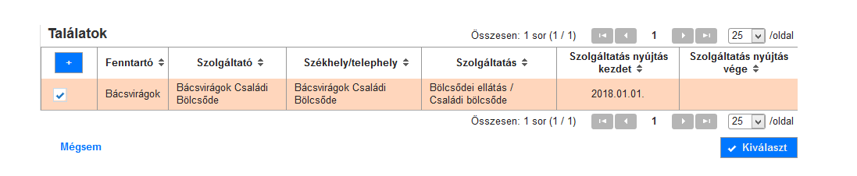

Ezzel Ön visszatért az előző képernyőre. Látható, hogy most már az adatszolgáltató személye mellett az érintett szolgáltatás is kiválasztásra került:

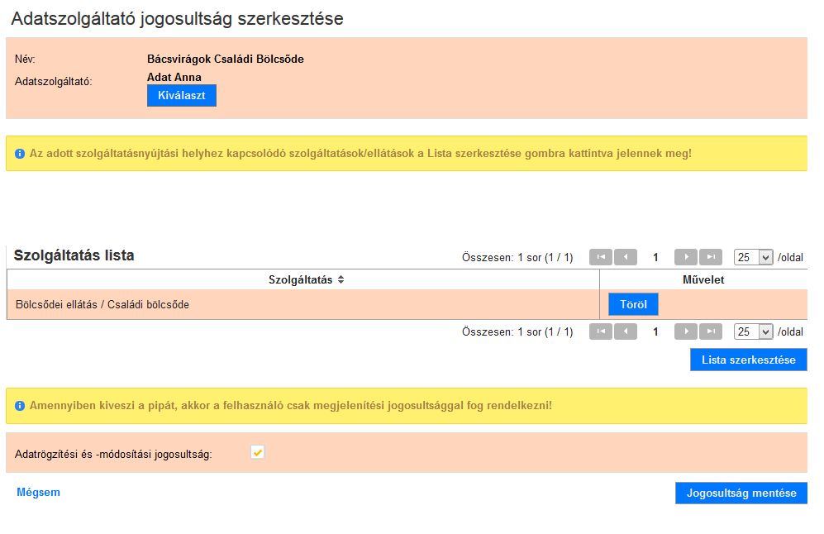

Ezt követően kattintson a „Jogosultság mentése” gombra.

Sikeres kijelölés esetén a képernyőn megjelenik az alábbi rendszerüzenet:

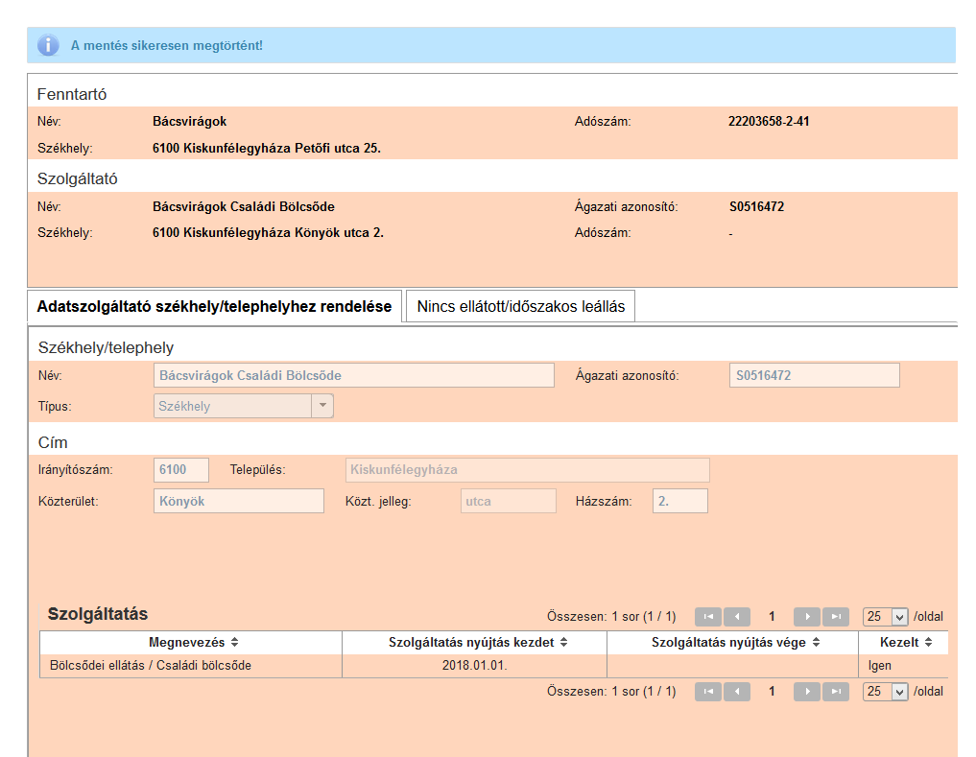

Emellett a felületen is látható, hogy a szolgáltatáshoz most már van adatszolgáltató hozzárendelve:

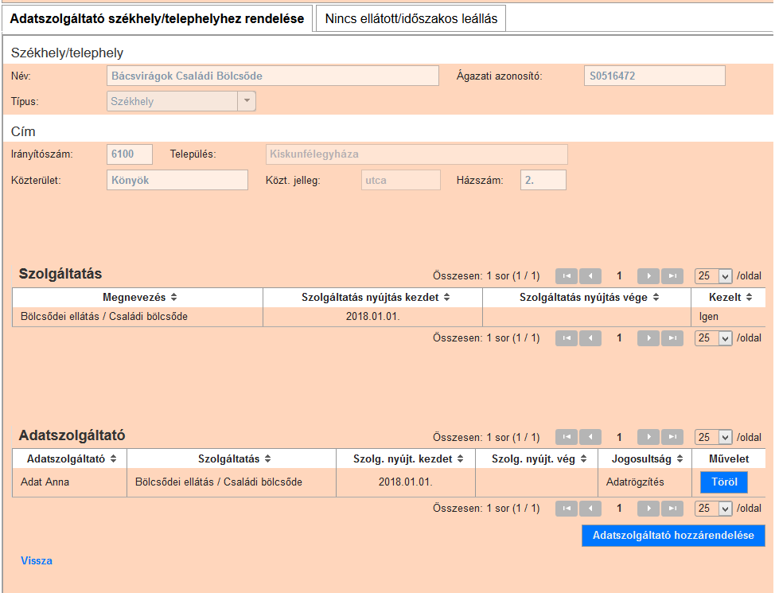

Az adatszolgáltató a rendszerbe történő következő bejelentkezéstől már látni fogja az Igénybevételi naplóban az adott szolgáltatást.

* 1. **Az e-képviselő adatszolgáltatóként való kijelölése**

**FIGYELEM!**

**A rendszerben igénybevételt jelenteni csak az adatszolgáltatói jogosultsággal, az adott szolgáltatáshoz való összerendelést követően lehet.**

**Ha Ön e-képviselőként adatszolgáltató is szeretne lenni, akkor először a Felhasználói Törzsben ki kell keresnie magát, és szerkesztéssel adatszolgáltatói jogot kell beállítani.**



Keressen rá a saját nevére:

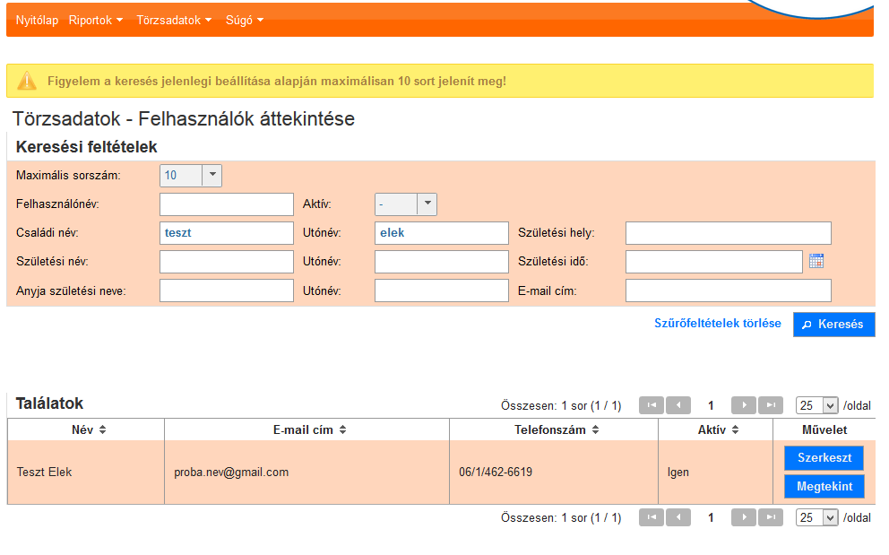

Kattintson a „Szerkeszt” gombra:

Ön most a Törzsadatok – Felhasználó szerkesztés menüpontban van. Itt láthatja, hogy milyen jogosultságokkal rendelkezik a rendszerben:

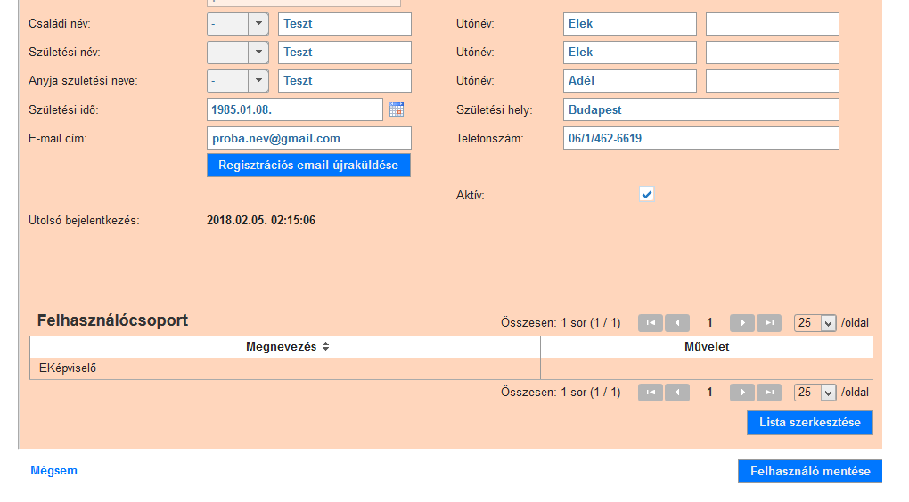

Ha a Felhasználócsoport listában csak az e-képviselő szerepel, akkor a „Lista szerkesztése” gombbal tud magának adatszolgáltatói jogosultságot is adni:

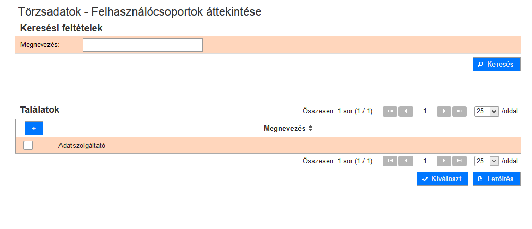

Kattintson a jelölőnégyzetbe, majd ezt követően a „Kiválaszt” gomba:

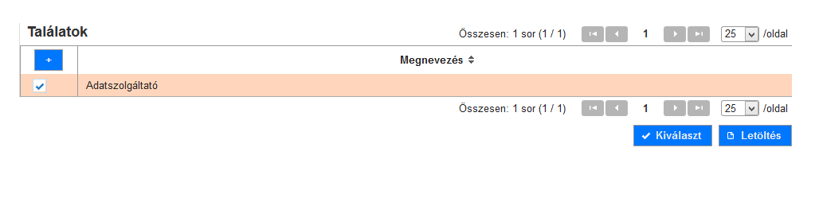

Ezzel visszalép az előző menübe. Az alábbi képernyőképet kell látnia:

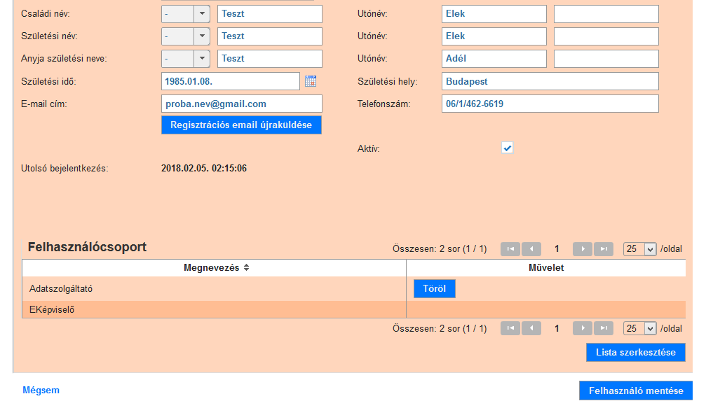

Kattintson a „Felhasználó mentése” gombra!

**Ezzel beállította saját maga számára is az adatszolgáltatói jogosultságot, de még nem rendelte magát hozzá egy szolgáltatáshoz sem.**

A további lépések megegyeznek az 5.1.2. pontban ismertetett esettel.

* 1. **Adatszolgáltató munkatárs adatainak módosítása**

Az adatszolgáltató munkatárs adatainak a módosításához lépjen be a Törzsadatok – Felhasználók menüpontba:



Írja be az adatszolgáltató korábbi adatait a kereső mezőbe:

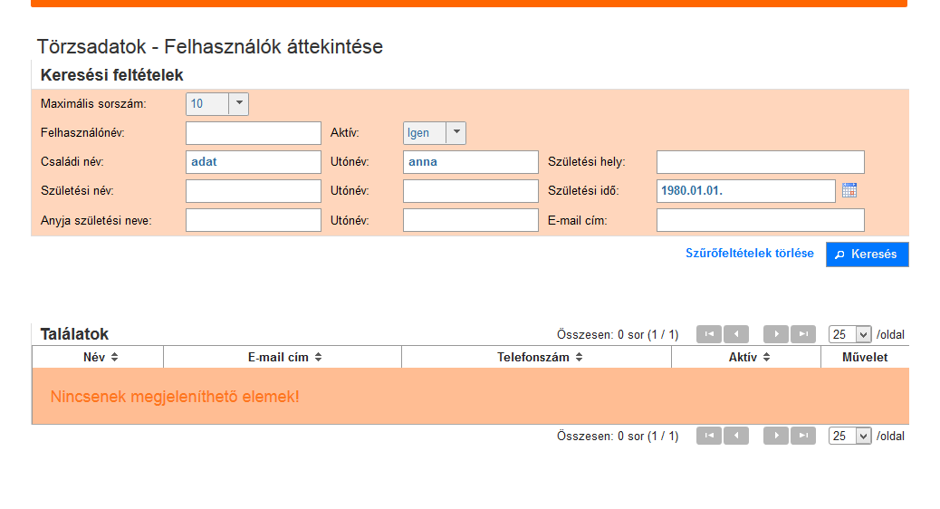

Kattintson a „Keresés” gombra.

A találati listában megjelennek az adatszolgáltató adatai.

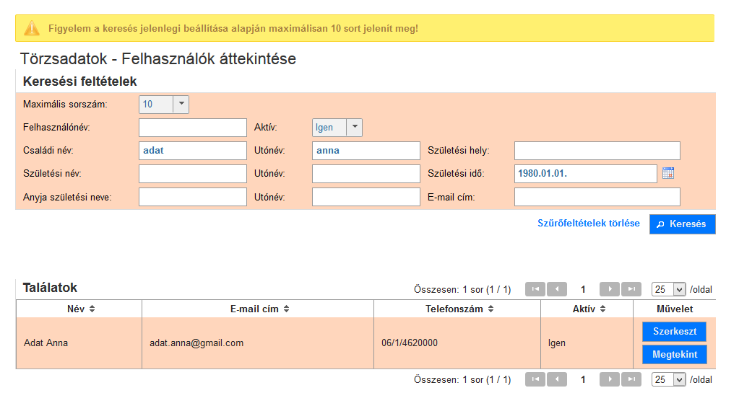

Az adatokat a „Szerkeszt” gombra kattintva tudja módosítani.

Megjelennek a felhasználó rendszerben mentett adatai:

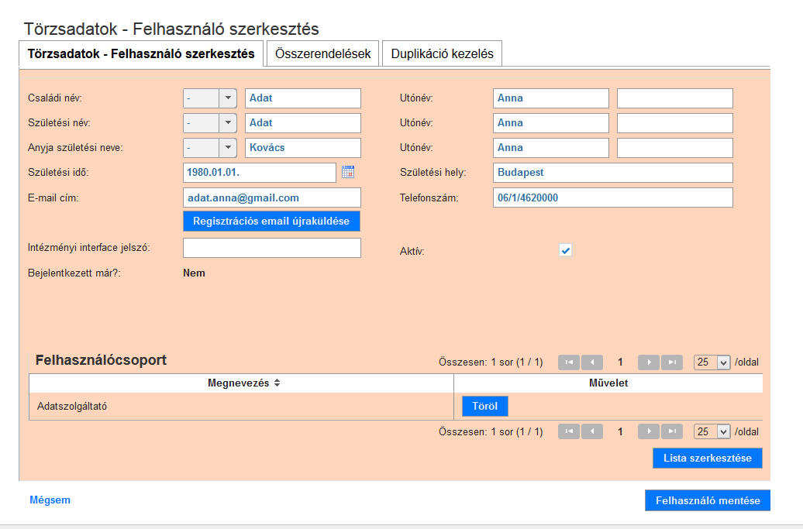

Végezze el az adatmódosítást, majd kattintson a „Felhasználó mentése” gombra:

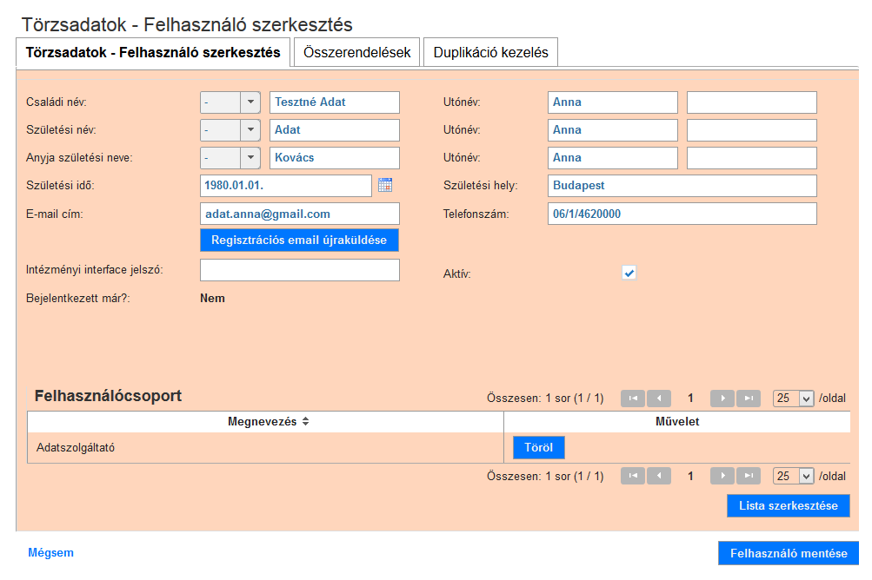

Sikeres adatmódosítás esetén az alábbi rendszerüzenet jelenik meg:

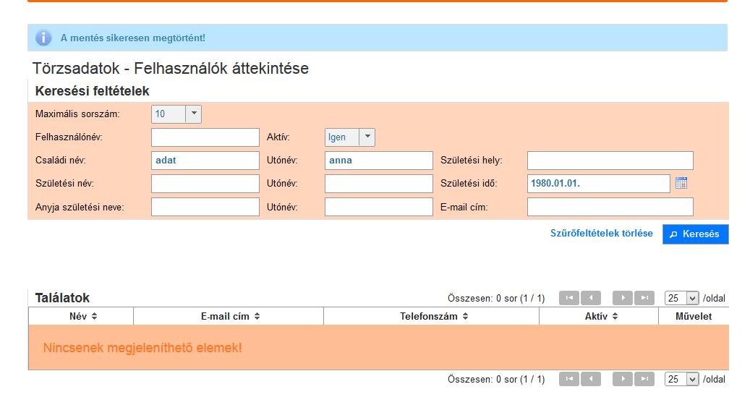

* 1. **Adatszolgáltató munkatárs kijelölésének visszavonása**

Jogszabályi előírás alapján az e-képviselő feladata, hogy visszavonja az adatszolgáltató munkatárs kijelölését a rendszerben, ha a munkatárs adatszolgáltatói feladatai véget érnek.

Ehhez az e-képviselőnek a következőket kell megtennie:

Lépjen be a rendszerbe, majd kattintson a Törzsadatok – Székhely/telephely összerendelése menüpontra:



A fentiekben ismertetett módon keressen rá az engedélyesre:

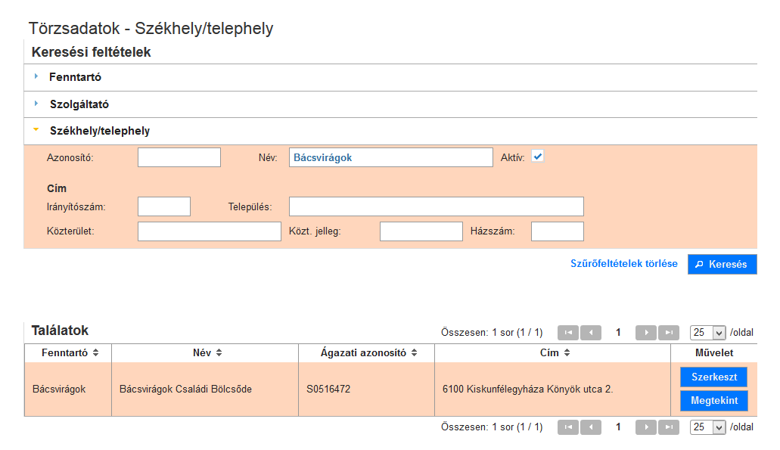

Kattintson a „Szerkeszt” gombra!

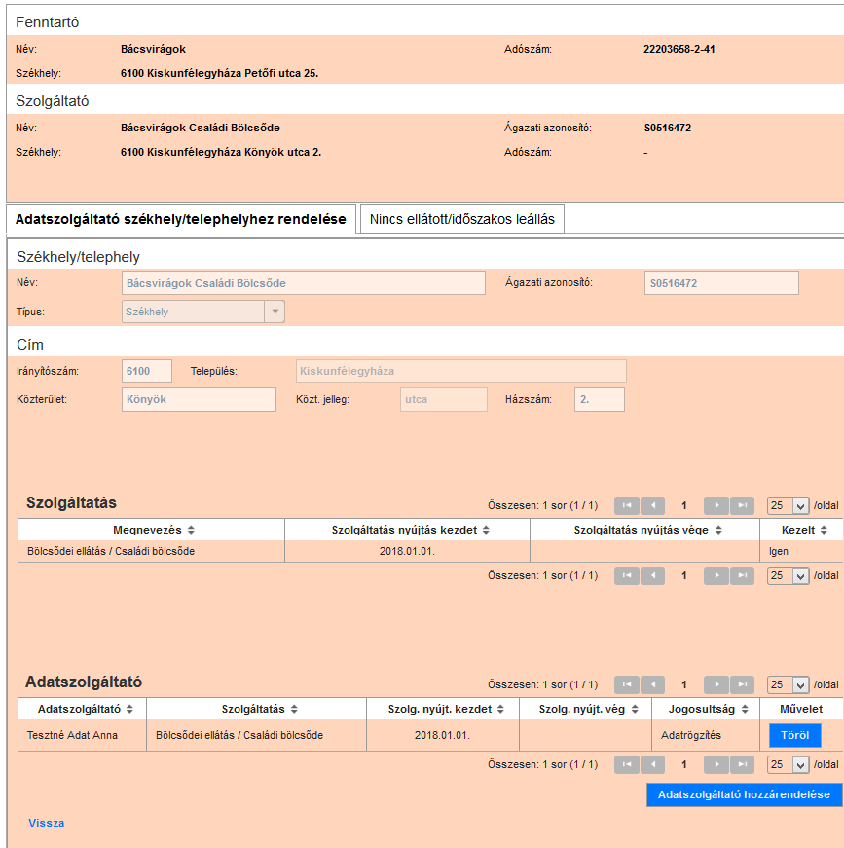

A felületen látható a szolgáltatáshoz rendelt összes adatszolgáltató.

Az adatszolgáltató munkatárs kijelölésének visszavonásához kattintson a „Töröl” gombra.

A felbukkanó ablakban kattintson az „Ok” gombra:

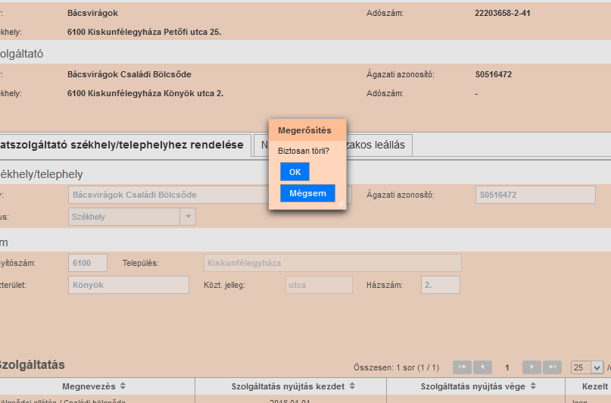

A felületen az alábbi rendszerüzenetnek kell megjelennie:

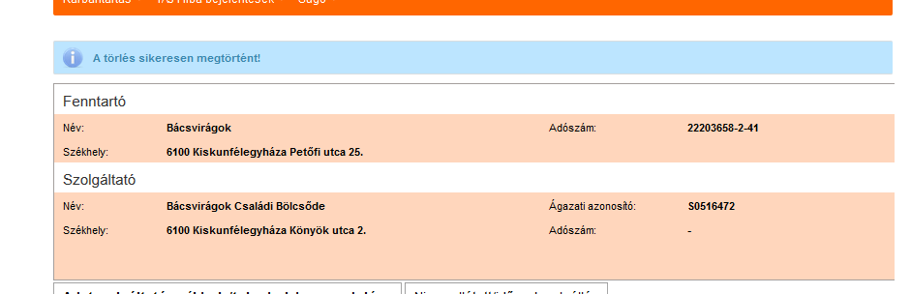

A szolgáltatás adatainál látható, hogy az adatszolgáltató adatai már nem jelennek meg:

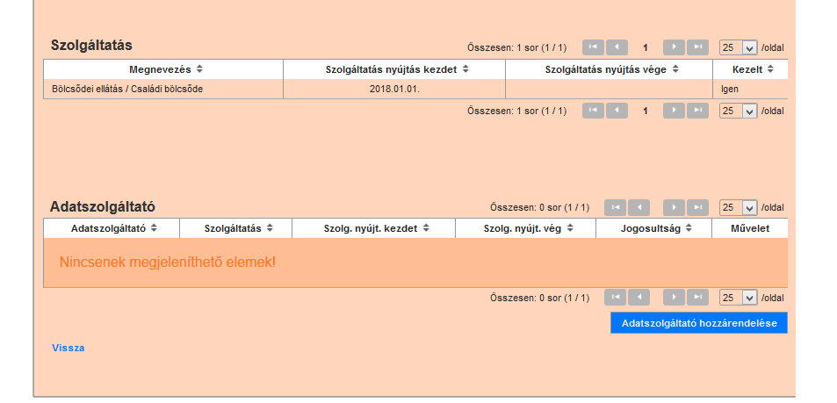

Amennyiben az adatszolgáltató munkatárs más szolgáltatásokhoz nincs kijelölve, az adatszolgáltatói jogosultságát is törölhetjük.

Kattintson a Törzsadatok – Felhasználók menüpontra:



A megszokott módon keresse ki a felhasználó adatait, majd kattintson a „Szerkeszt” gombra:

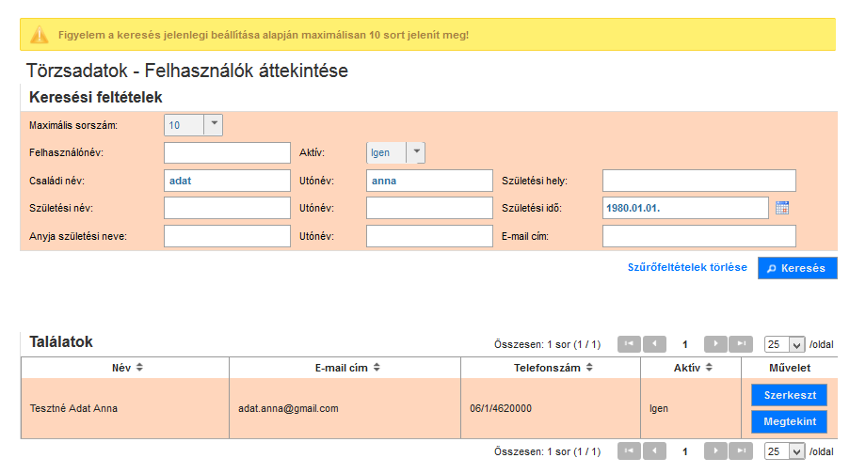

A Törzsadatok – Felhasználó szerkesztés menüben kattintson az Összerendelések fülre:

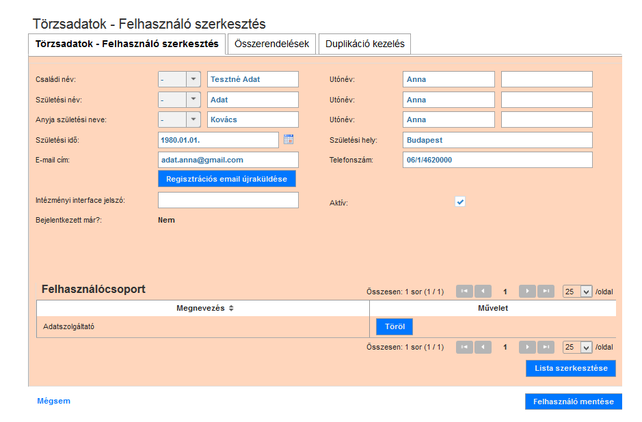

Itt láthatóak azok a szolgáltatások, amelyekhez az adatszolgáltató hozzá van rendelve:

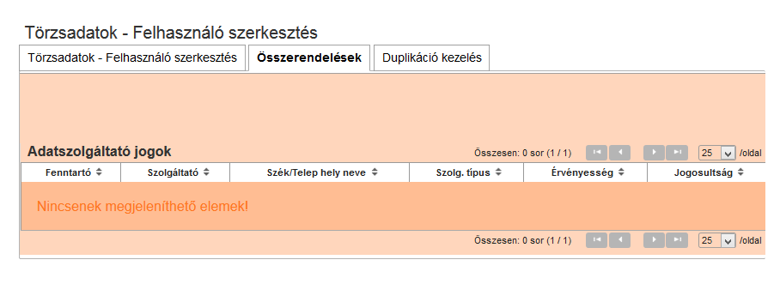

Ha a lista üres, akkor az adatszolgáltatói jogosultság is törölhető:

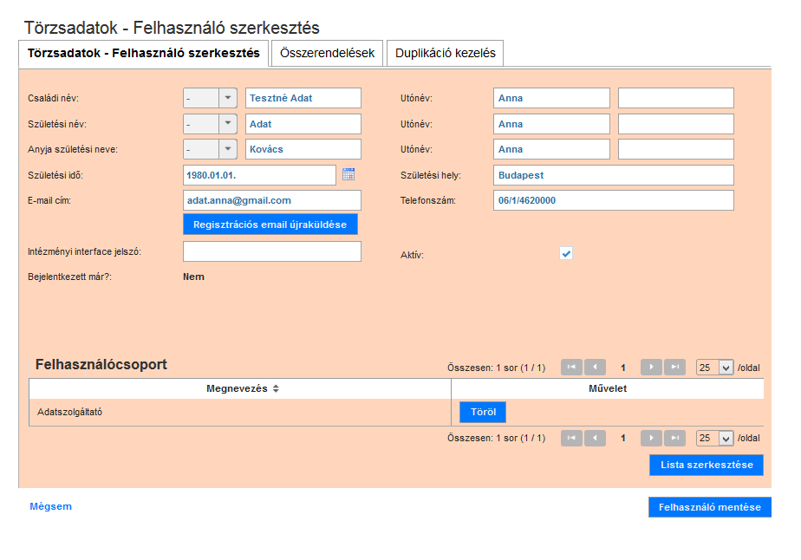

Kattintson a „Töröl” gombra.

Ezt követően kattintson a „Felhasználó mentése” gombra.

Az adatszolgáltató munkatárs adatai a kijelölés visszavonását követően a rendszerben megmaradnak. Az adatszolgáltatói jogosultsága azonban megszűnik, így az elkövetkezendőkben már nem fér hozzá a fenntartó, az engedélyes vagy a szolgáltatás adataihoz.

1. **Felhasználói támogatás**

Az adatszolgáltató munkatárs rögzítési feladatait segítő részletes Felhasználói Kézikönyv letölthető a KENYSZI nyitóoldaláról.

A rendszer egyes funkcióinak használatával összefüggő technikai kérdésekben az alábbi elérhetőségeken lehet segítséget kérni:

Telefonos ügyfélszolgálat:

**+36-1-462-6670**

Hétfő-csütörtök: 8.00 – 16.30

Péntek: 8.00 – 14.00

Elektronikus levélcím:

[kenyszi@allamkincstar.gov.hu](mailto:kenyszi@allamkincstar.gov.hu)